МБОУ СОО «Школа № 15» пос. Биракан

**Промежуточная аттестация по технологии**

**в форме сообщения с презентацией**

«Амурский тигр»

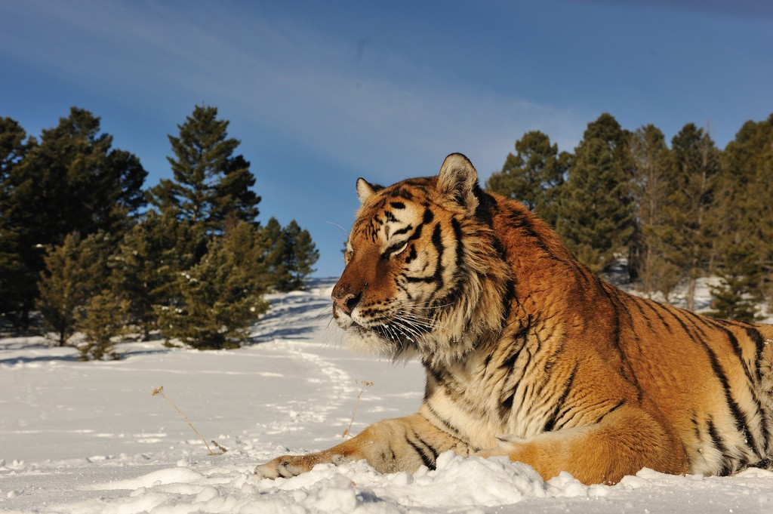

**Составил Колчанов Максим**

**ученик 4 класса**

**Руководитель Г. И. Брылева**

Апрель, 2018 г.

Слайд № 1

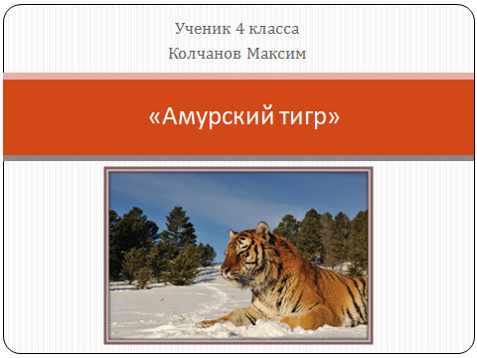

Я, Колчанов Максим, расскажу вам о тиграх.

Слайд № 2



Амурский тигр - самый крупный тигр на планете. Обитает он на Дальнем Востоке России, по берегам Амура и Уссури, и в Китае. Отсюда и другие названия этого животного: дальневосточный или уссурийский тигр.

Слайд № 3

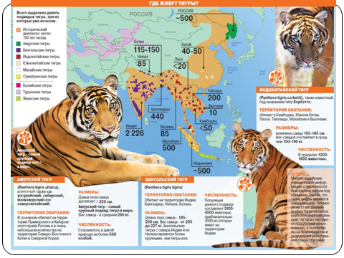Амурский тигр больше своих южных сородичей. Его длина вместе с хвостом может быть более 3 метров, а высота в холке более метра. Вес взрослого животного может достигать 300 кг. Его шерсть гуще и светлее, чем у других тигров. Полосатый рисунок на шкуре тигра уникален, как отпечатки пальца у человека: вы не найдёте двух тигров с одинаковым узором.

Это единственный вид тигров, способный выжить в снежную зиму. Зимой шкура тигров светлеет, становится густой и пушистой. Больших снегов тигр не боится – ходить по ним ему помогают широкие лапы.

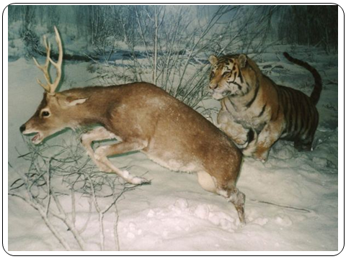Слайд № 4

Тигры хищники, они почти постоянно находятся в движении. Обходя свою территорию, ищут добычу. Охотятся тигры, в основном, ночью, на крупных копытных: изюбря, кабана, пятнистых оленей. Чтобы поймать жертву, тигр ползком подбирается к ней, выгнув спину и упираясь задними лапами в землю. Но успехом на охоте завершается только одна из десяти попыток. Ему не под силу съесть сразу всю тушу крупного травоядного, тигр прячет ее, а потом снова возвращается, чтобы доесть.

Слайд № 5

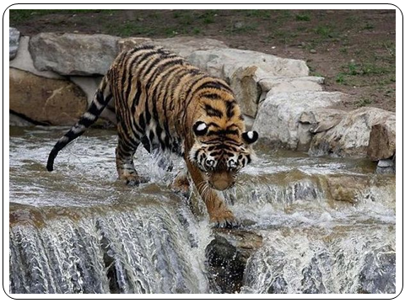

Амурский тигр умеет не только охотиться, но и рыбачить – во время нереста он ловит рыбу на перекатах горных рек. Иногда тигры едят траву, чтобы восполнить недостаток витаминов.

Слайд № 6

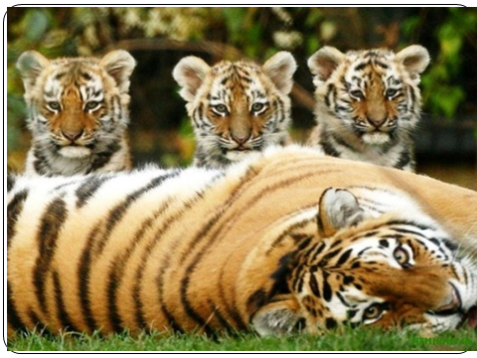Потомство у тигров чаще всего появляется весной. Рождается 2-3 тигренка, они слепые и беззубые, как котята. До двух месяцев тигрята питаются молоком, потом мать начинает носить им мясо, а с полугода они сопровождают мать на охоте и учатся охотиться.

Продолжительность жизни амурского тигра в дикой природе 16-18 лет, в неволе – до 25 лет. У амурского тигра в природе практически нет врагов, кроме человека. Это не агрессивные животные, и людей они стараются обходить стороной.

Слайд № 7

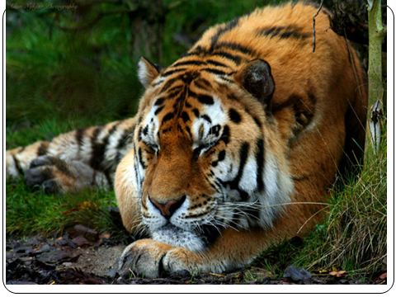

В природе из-за истребления человеком и из-за ухудшения экологии амурских тигров осталось сейчас меньше, чем в зоопарках - чуть больше 500 особей в России и 40 в Китае.

 Амурский тигр внесен в Красную книгу России, охота на него запрещена. В Китае за убийство амурского тигра положена смертная казнь.